EL NIÑO/OSCILACIÓN DEL SUR (ENSO por sus siglas en inglés)
DISCUSIÓN DIAGNÓSTICA

emitida por el

CENTRO DE PREDICCIONES CLIMÁTICAS/NCEP/NWS y el Instituto Internacional de Investigación para el Clima y la Sociedad
Traducción cortesía del: NWS-WFO SAN JUAN, PUERTO RICO
10 de octubre de 2019

Estatus del Sistema de alerta del ENSO: Inactivo

Sinopsis: Se favorece ENSO-neutral durante el otoño 2019 del Hemisferio Norte (~85% de probabilidad), continuando hasta la primavera de 2020 (55-60% de probabilidad).

Temperaturas de la superficie del mar (SST, por sus siglas en inglés) cerca-del-promedio, fueron evidentes en el Océano Pacífico este-central durante la mayor parte de septiembre, aunque las anomalías en SSTs aumentaron durante las pasadas semanas (Fig, 1). En la pasada semana, los índices de SST en el extremo oeste de las regiones del Niño-4 y Niño-3.4 estuvieron en +1.0°C y +0.5°C, respectivamente, y los índices en el extremo este de las regiones del Niño-3 y Niño-1+2 permanecieron cerca-a-bajo el promedio (+0.3°C y -0.6°C, respectivamente; Fig. 2). Las anomalías en la temperatura de la subsuperficie (promediaron a través de 180°-100°W) aumentaron durante el mes (Fig. 3) parcialmente porque la onda descendente oceánica Kelvin se expandió hacia el este (Fig. 4). Esta onda fue impulsada por anomalías en los vientos del oeste en los niveles bajos a través del oeste y centro del Océan Pacífico ecuatorial. En los niveles altos, las anomalías en los vientos del este prevalecieron sobre gran parte del Pacífico durante el mes de septiembre. Además, la región de la convección suprimida sobre Indonesia se intensificó y se expandió a la Línea de Cambio de Fecha (Fig. 5). Independientemente del calentamiento reciente, en general el sistema oceánico y atmosférico permaneció consistente con ENSO-neutral.
La mayoría de los modelos en IRI/CPC (Fig. 6) continúa favoreciendo ENSO-neutral (índices del Niño-3.4 entre -0.5°C y +0.5°C) durante la primavera del hemisferio norte. Varios modelos dinámicos de pronóstico, incluyendo NCEP CFSv2, sugieren que los valores de índices del Niño-3.4 permanecerán cerca de +0.5°C durante el próximo mes o más antes de disminuir, pero permaneciendo sobre cero. Consecuentemente, los pronosticadores creen que el recién calentamiento oceánico refleja variabilidad sub-temporal y no es indicativo de una evolución hacia El Niño. Sin embargo, las probabilidades de El Niño permanecen entre aproximadamente 25-30% durante el invierno y la primavera. En resumen, ENSO-neutral es favorecido durante el otoño 2019 del Hemisferio Norte (~85% de probabilidad), continuando hasta primavera 2020 (55-60% de probabilidad; oprimir Consenso del Pronóstico de CPC/IRI para la probabilidad de cada resultado en periodos de 3-meses).
Esta discusión es un esfuerzo consolidado de la Administración Nacional Oceánica y Atmosférica (NOAA por sus siglas en inglés), el Servicio Nacional de Meteorología de NOAA y sus instituciones afiliadas. Las condiciones oceánicas y atmosféricas son actualizadas semanalmente en la página de Internet del Centro de Predicciones Climáticas (Condiciones actuales de El Niño/La Niña y La Discusión de Expertos). De igual manera, los pronósticos para la evolución de El Niño/La Niña son actualizados mensualmente en la sección Foro de Pronóstico del Boletín de Diagnóstico Climático del Centro de Predicciones Climáticas (CPC por sus siglas en inglés). Perspectivas y análisis adicionales están disponibles en el blog del ENSO. La próxima Discusión Diagnóstica del ENSO está programada para el 14 de noviembre de 2019. Para recibir una notificación por correo electrónico al momento en que la Discusión Diagnóstica del ENSO mensual esté disponible, favor enviar un mensaje a: ncep.list.enso-update@noaa.gov.

Climate Prediction Center
National Centers for Environmental Prediction
NOAA/National Weather Service
College Park, MD 20740

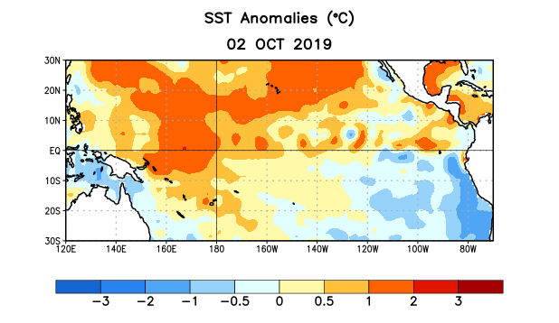
Figura 1. Anomalías (°C) promedio de la temperatura de la superficie del océano (SST, por sus siglas en inglés) para la semana centrada el 2 de octubre de 2019. Las anomalías son calculadas utilizando como referencia los periodos promedio semanales de 1981-2010.

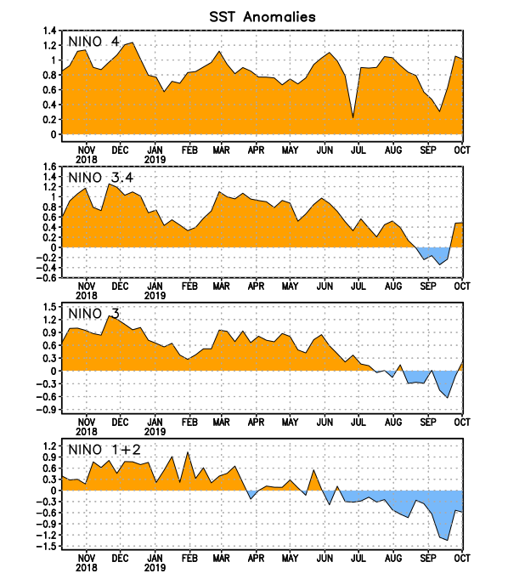
Figura 2. Series de Tiempo de las anomalías (en °C) de temperaturas de la superficie del océano (SST) en un área promediada en las regiones de El Niño [Niño-1+2 (0°-10°S, 90°W-80°W), Niño 3 (5°N-5°S, 150°W-90°W), Niño-3.4 (5°N-5°S, 170°W-120°W), Niño-4 (150°W-160°E y 5°N-5°S)]. Las anomalías de SST son variaciones de los promedios semanales del período base de 1981-2010.

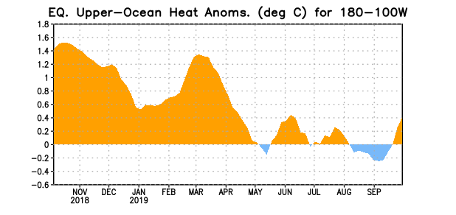
Figura 3. Anomalías del contenido calórico (en °C) en un área promediada del Pacífico ecuatorial (5°N-5°S, 180°-100°W). Las anomalías en el contenido calórico son calculadas como las desviaciones de los penta-promedios del período base de 1981-2010.

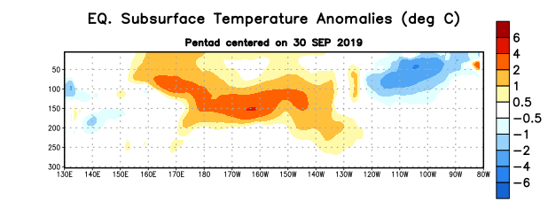
Figura 4: Anomalías de la temperatura (en °C) en un transecto de profundidad-longitudinal (0-300m) en la parte superior del océano Pacífico ecuatorial, centradas en la semana del 30 de septiembre de 2019. Las anomalías son promediadas entre 5°N-5°S. Las anomalías son variaciones a partir de los penta-promedios durante el periodo base de 1981-2010.

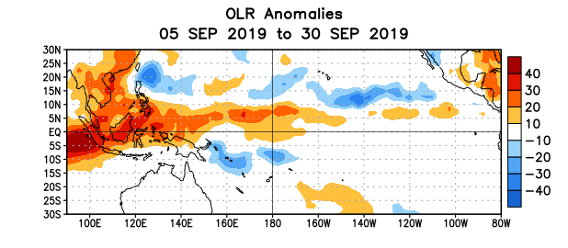
Figura 5. Anomalías del promedio de la radiación de onda larga emitida (OLR, por sus siglas en inglés) (W/m²) durante el período del 5 - 30 de septiembre de 2019. Las anomalías de OLR se calculan como desviaciones de los penta-promedios del período base de 1981-2010.

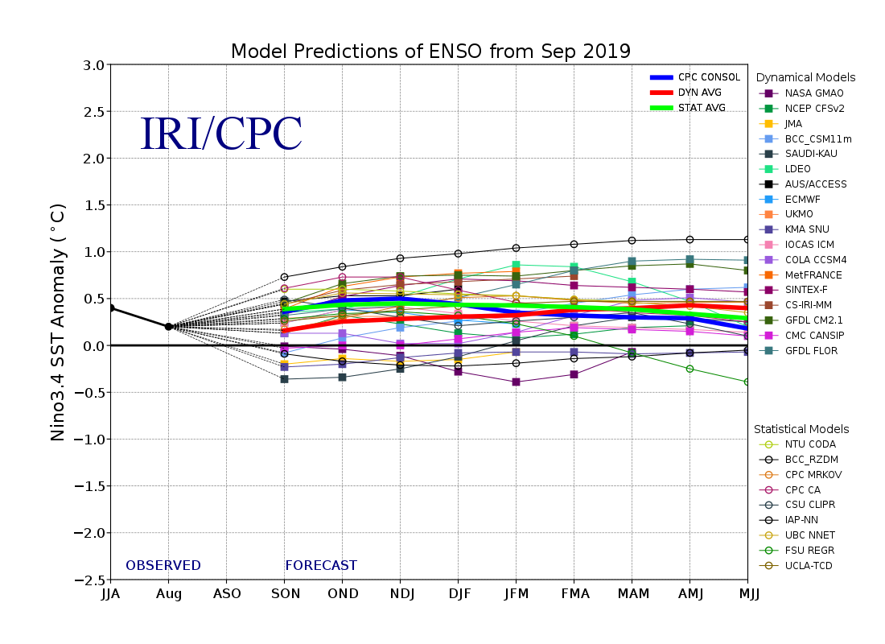
Figura 6. Pronósticos de las anomalías de la temperatura de la superficie del océano (SST) en la región de El Niño 3.4 (5°N-5°S, 120°W-170°W). Figura actualizada el 19 de septiembre de 2019.

